臺北市政府教育局103學年度第2學期
全民國防教育學生探索體驗實施計畫

壹、依據：本局104年度施政計畫辦理。
貳、目的：為推展全民國防教育並鼓勵學生從事正當休閒運動，結合探索體驗課程，鍛鍊強健體魄，促進身心健康成長，以防治學生誤入幫派。
參、主辦單位：臺北市政府教育局。
肆、參加對象：本局所轄之大專院校暨高中職校、國中及國小五、六年級之學
生。
伍、活動時間：104年3月16日至6月17日期間，每週星期一至三及星期五。
陸、活動場次說明(體驗場次請參閱活動行事曆如附件一)：
一、活動時間內上、下午最多各開放三項體驗場次提供學生體驗，另於星期四全日不開放體驗以便實施師資培訓、裝備保養及場地檢整。
二、各項體驗派遣主課教官1員及助課教官2員，由本局所轄之大專院校暨高中職校具合格相關教練證及種能師資訓練合格人員擔任(授課師資如附件二)。
三、漆彈、攀岩、繩索垂降、三索及低空滑降、定向越野等體驗參加人數限40人，高空跳躍、高空獨木橋等體驗參加人數限30人，若申請時超出人數，或體驗當日人數超出申請人數，則主課教官有權調整體驗項目或不予體驗，以維教學品質。
柒、活動地點：本局全民國防教育資源中心 (市立至善國中，臺北市士林區至善路二段360號)。
捌、活動內容(最大參加人數)及建議學制(課程表如附件三)：
一、漆彈(40人)：國小、國中、高中職、大專。
二、攀岩(40人)：國小、國中、高中職、大專。
三、繩索垂降(40人)：國小、國中、高中職、大專。
四、三索及低空滑降(40人)：國小、國中。
五、高空跳躍(30人)：國小、國中、高中職、大專。
六、高空獨木橋(30人)：國小、國中、高中職、大專。
七、定向運動(40人)：國小、國中、高中職、大專。
玖、上課方式：由主課教官依學校報名之體驗項目、人數、天候狀況、團體
秩序等情形，適時調整課程內容或分組上課。
拾、報名作業：
一、報名方式：以班級或社團為單位，至「臺北市政府教育局軍訓室資訊網」(http://military.tp.edu.tw/)報名，並由授課教師(教官)帶隊參加。國中、小報名以校安帳號密碼登入/學校工作/活動報名/團體報名(全民國防探索)/選擇103-2學生探索體驗項目（各校各項目限1場次），網路報名開放登錄時間自即日起至額滿為止(104年3月2日下午5時後，各校各項體驗不限1場次，可再登記其它空餘場次)。
二、已完成報名學校，請列印報名狀況一覽表並填寫參加人數，免備文送局承辦人彙整。
三、活動費用：參加活動師生之交通（遊覽車）、平安保險由各校師生自理；體驗活動費用由本局相關經費支應。
四、報到時間與地點：上午場次於8時30分前；下午場次於1時30分前由師長帶隊於全民國防教育資源中心(市立至善國中)辦理報到(路線圖及各項操作場地位置如附件四)。
五、各校完成報名作業後，如因故無法參加體驗課程，請務必於活動前3日電洽本局承辦人辦理體驗場次取消，以利活動行程管制。
拾壹、一般規定：
一、本局規劃體驗時間是以40(或30)人/場次為基準，各校申請(或當日參加)人數若超出40(或30)人以上，則主課教官只提供40(或30)人體驗或不予體驗；不足40(或30)人或體驗提前結束，請提前返校，不另外提供別種體驗。
二、各項體驗獨立實施，不因校方同時段登記兩種以上體驗場次而實施交換體驗。
三、體驗項目皆為戶外體驗，若因雨天取消體驗，無室內體驗可取代，亦無法擇期補實施體驗。
四、參加學生應備妥家長同意書（附件五）由各校彙整備查，凡學生患有心臟病、高血壓、癲癇及氣喘等突發性疾病或不適合激烈活動等病症，請勿報名。
五、參加學生請穿著學校冬季運動服裝(尤其漆彈體驗務必穿著)、球鞋(未依規定穿著，主課教官將適時調整體驗課程或不予實施)，並攜帶健保卡，活動期間之飲水餐食請自理。
六、請各校遴選派遣教師(教官)擔任領隊及安全維護，並最遲於活動前一日
與主課教官聯繫，體驗學生中如有特殊身心狀況務必告知。
七、活動當日如天候不佳，影響活動安全，各主課教官依狀況宣佈暫停實施，並通知當日申請學校及回報軍訓室，不再另行補課實施。
八、各校體驗課程實施後一週內，須完成活動成果表(如附件六)，並將活動成果表電子檔寄至承辦人電子信箱(darykimo@mail.taipei.gov.tw)，並列印紙本送交本局承辦人彙整，未依規定繳交學校，取消104學年度第1學期體驗申請資格。
九、學生未聽從主課教官及助教指示，而導致裝備器材受損，須負賠償責任。
拾貳、其他
一、各校之專車請停於至善國中正門口，同學下車後立即駛離，俟體驗課程結束後再於正門搭車離開。
二、除操作場地及預劃之男、女廁外，其他校園場所嚴禁同學進入。
三、請各校帶隊師長確實掌握同學秩序，避免干擾至善國中上課作息。
四、支援本次活動之教官除依行事曆及授課分組表至全民國防教育資源中心(市立至善國中)授課外，另於工作協調會及檢討會時間須至該校視聽教室開會，授課教官請各校准予公假及課務派代。
五、非本局所轄學校若欲申請體驗，僅提供禮拜四時段，且須負擔所體驗項目之師資鐘點費及場地費，申請漆彈體驗另須負擔漆彈費用均以整箱計算(1500元/每箱/2000顆)。
六、協調連絡：
承辦人：軍訓室三股陳世明教官
電話：(02)27256434
傳真：(02)27252869
拾參、本實施計畫奉 核可後實施，如有未盡事宜，得另行補充之。

附件一
臺北市政府教育局103學年度第2學期全民國防教育學生探索體驗活動行事曆

月  份 | 週  六 | 週  日 | 星 期 一 |  | 星 期 二 |  | 星 期 三 |  | 星 期 四 |  | 星 期 五
三月 |  | 1 | 2 |  | 3 |  | 4 |  | 5 |  | 6
三月 | 7 | 8 | 9 |  | 10 |  | 11 |  | 12 | 期初工作  協調會 | 13
三月 | 14 | 15 | 16 | 漆彈、攀岩  三索及低滑運動 | 17 | 漆彈、攀岩  高空跳躍 | 18 | 漆彈、攀岩  高空獨木橋 | 19 |  | 20 | 漆彈、垂降  定向運動
三月 | 21 | 22 | 23 | 漆彈、攀岩  三索及低滑運動 | 24 | 漆彈、攀岩  高空跳躍 | 25 | 漆彈、攀岩  高空獨木橋 | 26 |  | 27 | 漆彈、垂降  定向運動
三月 | 28 | 29 | 30 | 漆彈、攀岩  三索及低滑運動 | 31 | 漆彈、攀岩  高空跳躍 | 4/1 |  | 2 |  | 3 | 兒童節補假
四月 | 4 | 5 | 6 | 清明節補假 | 7 | 漆彈、攀岩  高空跳躍 | 8 | 漆彈、攀岩  高空獨木橋 | 9 |  | 10 | 漆彈、垂降  定向運動
四月 | 11 | 12 | 13 | 漆彈、攀岩  三索及低滑運動 | 14 | 漆彈、攀岩  高空跳躍 | 15 | 漆彈、攀岩  高空獨木橋 | 16 |  | 17 | 漆彈、垂降  定向運動
四月 | 18 | 19 | 20 | 漆彈、攀岩  三索及低滑運動 | 21 | 漆彈、攀岩  高空跳躍 | 22 | 漆彈、攀岩  高空獨木橋 | 23 |  | 24 | 漆彈、垂降  定向運動
四月 | 25 | 26 | 27 | 漆彈、攀岩  三索及低滑運動 | 28 | 漆彈、攀岩  高空跳躍 | 29 | 漆彈、攀岩  高空獨木橋 | 30 | 期中工作  檢討會 | 5/1 | 漆彈、垂降  定向運動
五月 | 2 | 3 | 4 | 漆彈、攀岩  三索及低滑運動 | 5 | 漆彈、攀岩  高空跳躍 | 6 | 漆彈、攀岩  高空獨木橋 | 7 |  | 8 | 漆彈、垂降  定向運動
五月 | 9 | 10 | 11 | 漆彈、攀岩  三索及低滑運動 | 12 | 漆彈、攀岩  高空跳躍 | 13 | 漆彈、攀岩  高空獨木橋 | 14 |  | 15 | 漆彈、垂降  定向運動
五月 | 16 | 17 | 18 | 漆彈、攀岩  三索及低滑運動 | 19 |  | 20 |  | 21 |  | 22 | 漆彈、垂降  定向運動
五月 | 23 | 24 | 25 | 漆彈、攀岩  三索及低滑運動 | 26 | 漆彈、攀岩  高空跳躍 | 27 | 漆彈、攀岩  高空獨木橋 | 28 |  | 29 | 漆彈、垂降  定向運動
六月 | 30 | 31 | 6/1 | 漆彈、攀岩  三索及低滑運動 | 2 | 漆彈、攀岩  高空跳躍 | 3 | 漆彈、攀岩  高空獨木橋 | 4 |  | 5 | 漆彈、垂降  定向運動
六月 | 6 | 7 | 8 | 漆彈、攀岩  三索及低滑運動 | 9 | 漆彈、攀岩  高空跳躍 | 10 | 漆彈、攀岩  高空獨木橋 | 11 |  | 12 | 漆彈、垂降  定向運動
六月 | 13 | 14 | 15 |  | 16 |  | 17 | 漆彈、攀岩  高空獨木橋 | 18 | 課後工作  檢討會 | 19 | 端午節補假
本表僅提供體驗項目供參，開放選擇時段仍以網路實際開放時段為準
附件二
臺北市政府教育局103學年度第2學期全民國防教育學生探索體驗活動授課教官分組表
(104年3月16日至6月17日)
日期  組別 |  | 星期一 |  | 星期二 | 星期三 | 星期四 | 星期五
授課教官組(紅色為主課；黑色為助教) | 體驗項目 | 上午 | (漆彈)  麗山高中  楊秀香0915718253  和平高中  林克峰  南港高工  王瑞松 | (漆彈)  百齡高中  段建強0937671023  內湖高中  吳冠良  士林高商  孫駿勝 | (漆彈)  北商附校  王竣弘0933866637  松山高中  張建剛  育達商職  林洋鑫 | 師資培訓、裝備保養及場地檢整 | (漆彈)  外聘教官  李忠義  0933128882  南港高工  何岳珈  華江高中  林智遠
授課教官組(紅色為主課；黑色為助教) | 體驗項目 | 下午 | (漆彈)  和平高中  林克峰  0918304599  麗山高中  楊秀香  南港高工  王瑞松 | (漆彈)  百齡高中  段建強0937671023  內湖高中  吳冠良  士林高商  孫駿勝 | (漆彈)  松山高中  張建剛  0935588613  北商附校  王竣弘  育達商職  林洋鑫 | 師資培訓、裝備保養及場地檢整 | (漆彈)  外聘教官  李忠義  0933128882  南港高工  何岳珈  華江高中  林智遠
授課教官組(紅色為主課；黑色為助教) | 體驗項目 | 上午 | (攀岩)  松山高中  周弘偉  0937423792  外聘教官  李忠義  西松高中  劉建豪 | (攀岩)  中興高中  武修齊  0925995269  外聘教官  周偉倫  外聘教官  潘俊興 | (攀岩)  外聘教官  潘俊興0911635648  麗山高中  林瑞祥  外聘教官  周偉倫 | 師資培訓、裝備保養及場地檢整 | (垂降)  外聘教官  周偉倫0928525011  南港高工  王瑞松
授課教官組(紅色為主課；黑色為助教) | 體驗項目 | 下午 | (攀岩)  外聘教官  李忠義  0933128882  松山高中  周弘偉  西松高中  劉建豪 | (攀岩)  中興高中  武修齊  0925995269  外聘教官  周偉倫  外聘教官  潘俊興 | (攀岩)  麗山高中  林瑞祥  0987687205  外聘教官  潘俊興  外聘教官  周偉倫 | 師資培訓、裝備保養及場地檢整 | (垂降)  外聘教官  周偉倫0928525011  南港高工  王瑞松
授課教官組(紅色為主課；黑色為助教) | 體驗項目 | 上午 | (三索+低滑)  外聘教官  周偉倫0928525011  士林高商  戴坤宏 | (高空跳躍)  外聘教官  李忠義  0933128882  南湖高中  駱秉玲 | (高空獨木橋)  外聘教官  李忠義  0933128882  復興高中  余佩芳 | 師資培訓、裝備保養及場地檢整 | (定向運動)  木柵高工  王允慧  0960711183  北商附校  王竣弘
授課教官組(紅色為主課；黑色為助教) | 體驗項目 | 下午 | (三索+低滑)  外聘教官  周偉倫0928525011  士林高商  戴坤宏 | (高空跳躍)  外聘教官  李忠義  0933128882  南湖高中  駱秉玲  育成高中  張順傑 | (高空獨木橋)  外聘教官  李忠義  0933128882  復興高中  余佩芳  育成高中  張順傑 | 師資培訓、裝備保養及場地檢整 | (定向運動)  木柵高工  王允慧  0960711183  北商附校  王竣弘
附件三
臺北市政府教育局103學年度第2學期全民國防教育學生探索體驗活動課程表
組別  時間 | 項 目
0800-0830 | 活動準備
0830-1040 | 安全規定宣導、教學示範與講解、體驗教學
1040-1100 | 學生學習回饋及分享  宣導全民國防並鼓勵學生從事正當休閒運動，以及誤入幫派對個人及家庭之危害
1100-1130 | 收繳、清潔及檢整裝備
1130-1200 | 場地設施復原
1200-1300 | 午休
1300-1330 | 活動準備
1330-1540 | 安全規定宣導、教學示範與講解、體驗教學
1540-1600 | 學生學習回饋及分享  宣導全民國防並鼓勵學生從事正當休閒運動，以及誤入幫派對個人及家庭之危害
1600-1630 | 收繳、清潔及檢整裝備
1630-1700 | 場地設施復原
備考 | 1.上課方式：依申請項目實施體驗教學及引導回饋。  2.各項設施體驗均須依主課教官指示操作，以維活動安全。  3.學生患有心臟病、高血壓、癲癇及氣喘等突發性疾病或不適合  激烈活動等病症，請勿參加。  4.如當日身體不適或臨場畏懼者，請務必先行告知，俾利調整體  驗內容或從旁見學。
附件四

交通資訊(公車路線)
◎士林捷運站1號出口(走到中正路上公車站牌)，可搭公車255、小
18、小19到至善國中站下車。
◎大直(北安路)捷運站，可搭公車棕13到至善國中站下車。
◎大直(北安路)，可搭公車棕13至善國中站下車。
◎內湖，可搭公車620到自強隧道口故宮路轉車，再搭公車棕13至善
國中站下車。

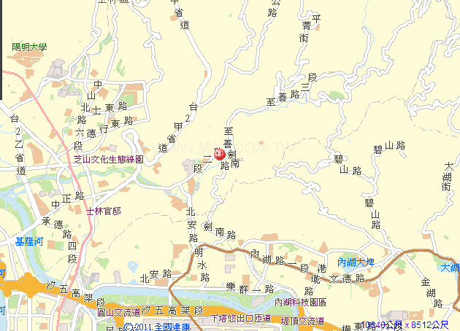

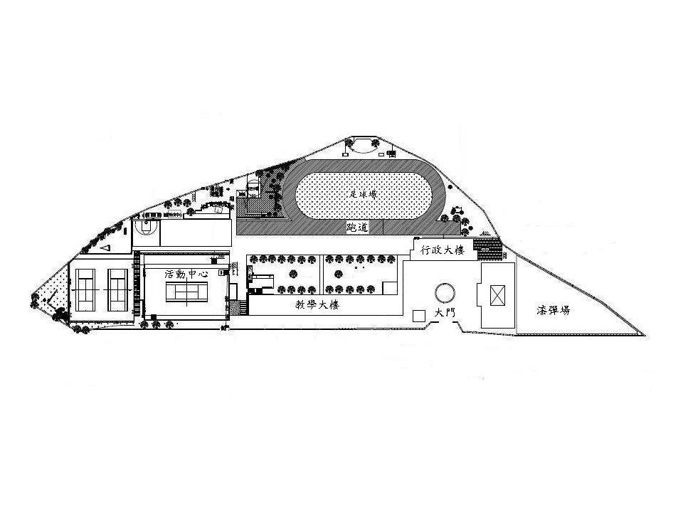
三索及低空滑降
攀岩
漆彈
高空跳躍、高空獨木橋
定向運動
繩索垂降

附件五
（範例格式，請各校自行修訂彙整運用）
（全 銜）參加「全民國防教育學生探索體驗活動」家長同意書
本人同意子弟 參加 （校名）於民國○○年○○月○○日假臺北市全民國防教育資源中心所辦理「全民國防教育學生探索體驗」，並將提醒孩子用心學習，遵守相關規範。
註：凡患有心臟病、高血壓、癲癇及氣喘等突發性疾病，經父母評估，不同意參加本體驗活動者，不得參加本次體驗活動。

家長簽名：
中 華 民 國 年 月 日
- 聯絡電話： （校名）承辦人：○○○ （電話）
- 報到時間：○○年○○月○○日○○時○○分報到。
- 報到地點：○○○○○○○○○(臺北市○○區○○路○○號)
- 特別說明：
- 參加漆彈對抗體驗的學校最好加穿外套，本活動提供防護面具、小帽、手套及防護背心，餘防護裝備(如頸部及皮膚外露部分)請個人自行準備；國小僅提供漆彈定點目標射擊。
- 穿著一般正常衣物被漆彈打到時，身體中彈部位易造成瘀青、紅腫，實屬正常反應，冰敷消腫數日後即可復原；無衣物蔽體被漆彈打到，容易導致破皮、流血。凡經家長評估，認為不適合參加漆彈體驗者，請勿參與本體驗活動。

附件六
臺北市政府教育局103學年度第2學期
全民國防教育學生探索體驗活動成果表
學校  名稱 |  | 日期  時間 |  | 月 日  □上午 □下午 | 人數 |  | 人
體驗  項目 | □漆彈 □攀岩 □繩索垂降  □三索+低空滑降 □定向運動  □高空跳躍 □高空獨木橋 |  |  |  | 講座  姓名
體驗情形調查（5優、4佳、3可、2 稍差、1差）
◎課程準備及宣教內容。  ◎表達能力及授課技巧。  ◎學生學習與授課氣氛。  ◎學生回饋與反映。  ◎建議事項： |  |  |  |  |  |  | 5 4 3 2 1  □ □ □ □ □  □ □ □ □ □  □ □ □ □ □  □ □ □ □ □
體驗活動照片
照片 |  |  | 照片 |  |  | 照片
文字說明 |  |  | 文字說明 |  |  | 文字說明
照片 |  |  | 照片 |  |  | 照片
文字說明 |  |  | 文字說明 |  |  | 文字說明
註：請於活動實施後1週內將本表電子檔寄至信箱：darykimo@mail.taipei.gov.tw，謝謝！

